生き方改革塾
カリキュラム
3-6
無料レポート
作り方

はじめに
【推奨環境】
このレポート上に書かれているURLはクリックできます。できない場合は最新のAdobeReaderをダウンロードしてください。（無料）
http://www.adobe.co.jp/products/acrobat/readstep2.html

◆ 著作権について
当レポートは、著作権法で保護されている著作物です。使用に関しましては、以下の点にご注意ください。

◇ レポートの著作権は、作者にあります。作者の書面による事前許可なく、本レポートの一部、または全部をインターネット上に公開すること、およびオークションサイトなどで転売することを禁じます。
◇ 本レポートの一部、または全部をあらゆるデータ蓄積手段（印刷物、電子ファイル、ビデオ、ＤＶＤ、およびその他電子メディアなど）により複製、流用および転載することを禁じます。

◆ 使用許諾契約書

本契約は、レポートダウンロードした法人・個人（以下、甲とする）と作者（以下、乙とする）との間で合意した契約です。
本レポートを甲が受けとることにより、甲はこの契約は成立します。

第1 条（目的） 本契約は、本レポートに含まれる情報を、本契約に基づき、甲が非独占的に使用する権利を承諾するものです。

第2 条（第三者への公開の禁止） 本レポートに含まれる情報は、著作権法によって保護されています。また、本レポートの内容は、秘匿性の高い内容であり、甲はその情報を乙との書面による事前許可を得ずにいかなる第三者にも公開することを禁じます。

第4 条（損害賠償） 甲が本契約の第2 条の規定に違反した場合、本契約の解除に関わらず、甲は乙に対し、違約金として、違反件数と金壱萬円を乗じた価格の10 倍の金額を支払うものとします。

第5 条（その他） 当レポートに沿って実行し、期待通りの効果を得ることができず、万一如何なる損益が生じた場合でも、乙は甲に対して責任を負わないものとする。

本カリキュラムは無料レポート作成編ということで、無料レポートを作成するためのカリキュラムです。
このレポート作成ですが、必ずあなたが行なわなければならない大切な項目です。
転売やPPCアフィリエイト、アプリといった他のカリキュラムで10万円、20万円といった金額を稼げるようになったら次は必ずメルマガを始めてもらいます。
その際にメールアドレスを集めるときに作成したレポートを餌にアドレスを集めていきます。
あなたも経験があると思いますが、
「アドレスを登録すればプレゼントをお渡しします。」
このような謳い文句でアドレスを登録してレポートを受け取った経験があるはずです。
プレゼントを上げるのでアドレスを登録してください！という方法が今最もアドレスを集める主流の方法になります。
アドレスの集め方などはこれからしっかり後のカリキュラムで指導して行きますが、まずは受け取って喜ばれるレポート又は、プレゼントを作成する方法を学んでください。
そして多くの方にダウンロードして頂き満足させるレポートを作成してください。
レポートで読者の心を掴むことができれば、あなたのメールマガジンを読み続けてくれる読者が増えていきます。
メルマガで売上を上げるためには非常に大事なカリキュラムなので細かいとこまで何度も読んでください。

▼マーケティング調査編
この章では現在のインターネットビジネスについて学ぶためにマーケティングを勉強して頂きます。

これまで、ひょっとしたら、あなたは仕掛けられる側だったかもしれませんが、これからは、自分自身がビジネスを仕掛けていく側の目線でビジネスの流れを見て頂きたいと思います。

弊社も日々展開されているマーケティングを毎日研究しています。
ライバル会社がどんな仕掛けをして、どのように売上を上げていくか目で耳で肌で感じることで、スタッフ自身のマーケティングのネタの引き出しにしています。
研究する、調査するという作業は日々行なってください。毎日10分でもいいです。
すべては確認しなくてもいいですが、面白いと感じたことは積極的に取り入れて学んでみてください。
では今からレポートを作成するにあたり必ず行なうことがあります。世の中のニーズをいち早く敏感に察知して世の中に必要とされるプレゼントを作成することです。

あなたが面白いとおもって作成したレポートが実はまったくダウンロードされないなんてことは、ざらにあります。
適当に簡単に作成するほど意味のないことはないでの、しっかり市場調査は行なってください。

１．レポートをダウンロードする
まぐぞう
→ http://www.mag-zou.com/
最低でも上位30本はレポートをダウンロードして全て目を通してください。
ダウンロードされるレポートを研究することであなたが作成する際のアイデアになります。
メルぞう
→ http://mailzou.com/
メルぞうも同じです。メルぞうは優良レポートが多いので出来れば100本くらい歴代ランキングと新着ランキングを合わせてみるといいです。

Yahoo!知恵袋で悩みの調査
→ http://chiebukuro.yahoo.co.jp/

あなたが情報を配信していきたいキーワードで検索をかけてみてください。
簡単な悩みから、難しい悩みまで幅広く投稿されています。
ネット上にある悩みは読者の悩みでもありますのでぜひレポートに取り入れるようにしてください。
人気ブログランキングでブログをチェック
→ http://blog.with2.net/

あなたが情報を配信したい分野のカテゴリーに登録されているブログは1位から100位まで必ず目を通しましょう。
ライバルがいったいどんな内容で読者を惹き付けているのか理解することであなたの活動のアイデアになります。

▼無料レポート作成編
この章では、実際にどのようにレポートを作成していくのか説明していきます。
作成するための必要な操作方法は後に詳しく説明しますが、まずはレポートを作成する前に準備しなければならないことがあります。
コンセプトが必要になります。

PPCで稼ぐ方法よりは、美容関係に特化したPPCアフィリエイトで稼ぐノウハウの方がより読者に好まれます。

転売でも、ドン・キホーテにある商品だけで稼ぐ方法であったり、スポーツ系動画アプリで稼ぐ方法といったうように属性を絞っていくためにもコンセプトが必要になります。

そして、出来るだけ、簡単に楽して早く稼げるようなコンセプトがより多くの読者を集める傾向にあります。

あなたも同じことを経験したことがあると思いますが、やっぱり楽で早いというキャッチやコンセプトには読者は必ず反応します。
ぜひ、参考にしてください。

１．動画を使用する
動画を使用することは非常に有効です。
対談動画やプロモーション動画など多くの動画を今までに目にしてきたはずです。
しかし、初めからこのような高等技術は機材等も揃ってないので作成できません。
まずは、カムタジア等で画面をキャプチャーした動画などを使用して
プレゼントとして作成してください。
画面キャプチャー動画を作成する際には
カムタジア → http://www.techsmith.co.jp/camtasia.html
を使用すると簡単に作成できます。
上記は有料のツールになります。

無料で使用できるツールもありますが、弊社は使用したことがないので出来るだけカムタジアを使ってください。
今まで配布している動画はすべてカムタジアで作成していますので、イメージは配布している動画のようなものが作成できると考えてください。

２．音声を使用する
音声も非常に有効なプレゼント作成方法です。
録音機会を使用して音声を録音してください。
柴野が使用している音声録音機はICレコーダーを使用してます。
値段は数万円~数千円までピンきりに存在します。
「音声録音機」なんて単語で検索してもらえれば沢山出てきますので予算にあったICレコーダーを購入してください。

無料レポートテンプレート

こちらからダウンロードして下さい。

テンプレ
http://cbtskill.com/wp-content/uploads/2017/08/tempure.zip

【重要】レポートを作ってもダウンロードされなければ作成した意味がありません。
ここで重要になるのがレポートの題名です。
まずは世の中に出回っているレポートの題名で面白いと感じたものを出来るだけ10個以上は探してください。
そして集めた題名を参考に真似でいいので題名をつけましょう。
数字、希少性、限定性などを出していくとより面白い題名になります。
より簡単で楽して稼げそうな題名はよくダウンロードされる傾向にあります。

良い：たった3ステップの作業だけで日給10万円を稼ぐライバル不在の稼ぎ方
悪い：インターネットで100万円稼ぐ方法

▼レポート作り方
１．コンテンツ編
以前もお伝えしましたが、スワイプする（真似る）のが一番です。
よくあるのが、検索キーワードで見つけたHPから丸々コピペし、表現方法などの言い回しなど修正する方法です。

たまにコピペ出来ないHPがありますが、それはこちらの方法で解除出来ます。
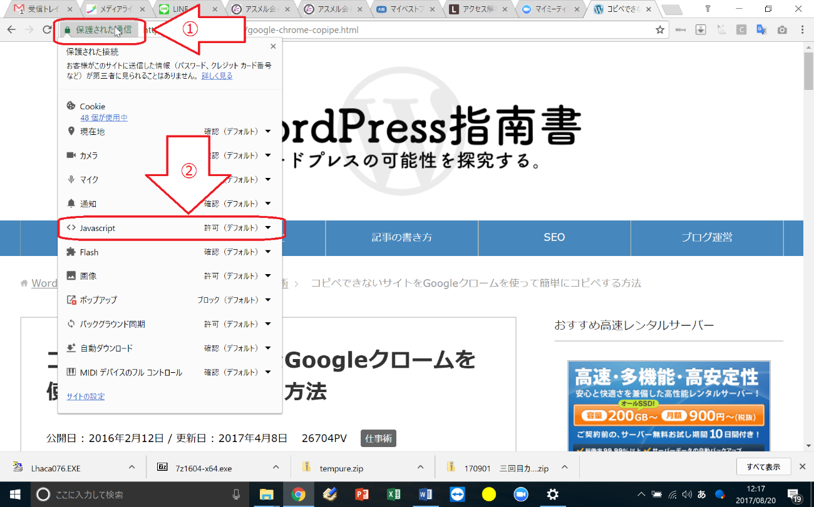

まず保護された通信を押し、Javascriptを開きます。ここで全て許可とすると、テキスト部分はコピーできるようになります。

２．方法
一度コピペしたものは、ワードかオープンオフィス（無料で使えるオフィスのようなもの）で、保存しておきましょう。
上記でお配りしたテンプレートでは、修正するところが３箇所あります。

- タイトル
- ヘッダー
- フッター

そして本文は言うまでもありませんね（笑）

タイトルはダブルクリックして入力しましょう。
その分、２ページ目で数段ずれることが多いので、ズレた行数分を削除して体裁を整えます。

２．ヘッダー
ヘッダーもフッターも１箇所を変えることで全部に反映されるようになっています。

そのため、まずは２ページ目で修正を終わらせましょう。
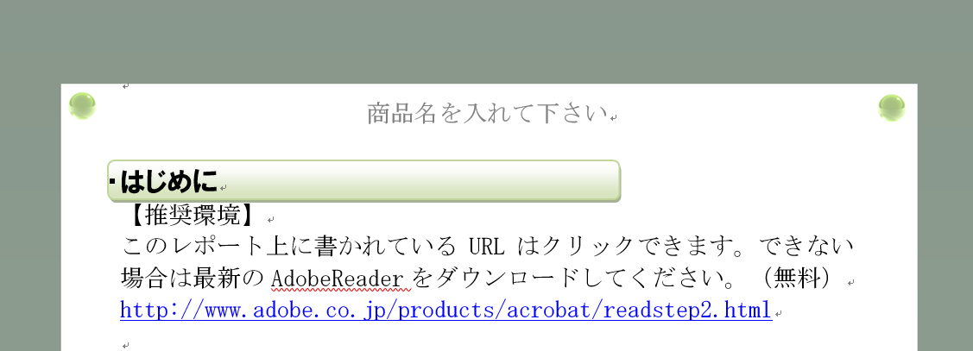
商品名を入れて下さい

と表記がありますので、そこをダブルクリック。
タイトルを入れます（例えば「グーグルアナリティクス使い方マニュアル」など）。

３．フッター
その後、フッターも修正します。
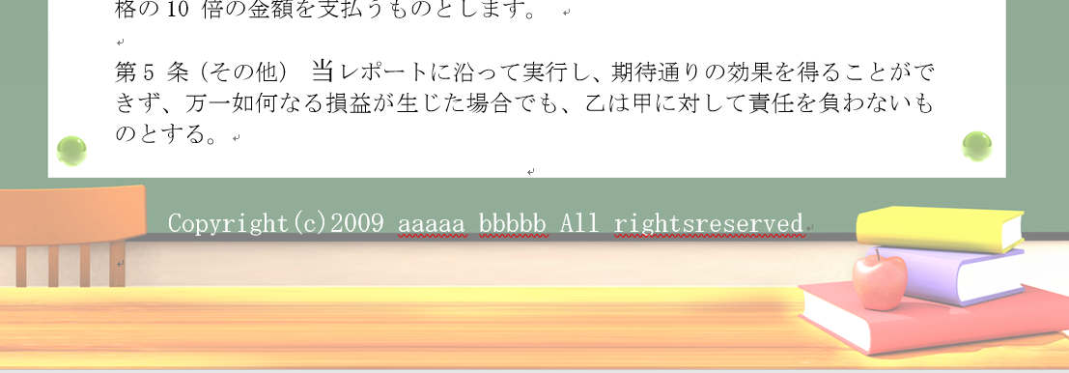
まずは西暦2009→今の西暦（※半角にしてから入力することをおすすめします）
Aaaaaa bbbbbは社名（や屋号）を入れるところです。あなたの会社名や屋号を入れましょう。

修正しているとヘッダー、フッターから戻り方が分からなくなる場合があります。

その場合は上に「デザイン」というタブがあると思いますので、そちらを選択。右の方にある、ヘッダーとフッターを閉じるを押して終了します。
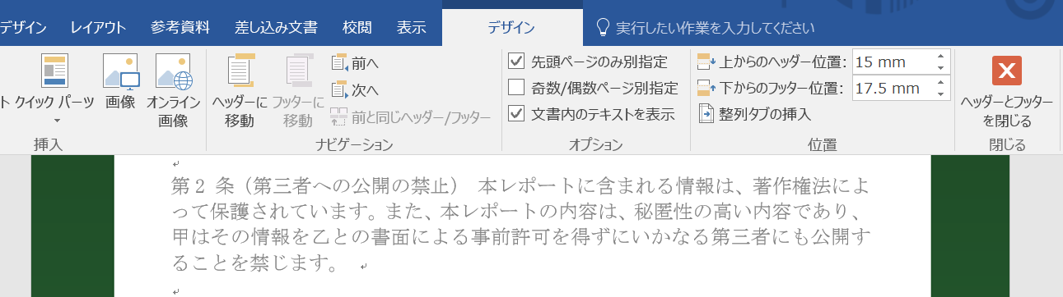

ここまで完了したら、一度保存を押し、先程スワイプしておいたもの（もちろんオリジナルでも構いません）を貼り付けます。

一度フォーマット（決まったテンプレと年号社名を入れたもの、最後に社名、名前（ビジネスネームも可）と連絡先（メールアドレス）を入れたもの）を作成し、それをコピーして増やしていくと作業としては楽になります。

いずれはこういった作業の簡略化についても考えていくようにしましょう。

▼PDFファイルにする
もう皆さんは出来るかと思いますが、PDFファイルに必要なものは、CUBE PDFでプリントアウトするだけです。

セキュリティが気になるようであれば、セキュリティにパスワードをかけておいて下さい。メルマガに解凍パスを付けておけば、メルマガを読んでいる人にしか読むことは出来なくなります。

まずは無料レポートの作り方の概要と、流れについて把握しておきましょう。

作者：生き方改革塾 塾長 臨床心理士 舩曳 泰孝
メールアドレス：info@cbtskill.com
ホームページ：「CBT」http://cbtskill.com/

